CPC（臨床病理検討会）レポート

提出年月日

研修医氏名 印
☐ 剖検検討会（ＣＰＣ含む）で病理側から参加
☐ 剖検検討会（ＣＰＣ含む）で臨床側から参加
☐ 剖検に参加（執刀医報告済）

研修施設名

病理解剖施行日

病理解剖番号

当該臨床科

CPCレポート(A○○-○○)

- 臨床経過および検査所見
[症例] (年齢および性別) [職業]
[主訴]
[家族歴]
[既往歴]

[嗜好]
[現病歴]

[入院時現症]

[入院時検査所見]

[入院後経過]

[臨床診断]

[臨床上の死因]

- 臨床上の問題点

- 剖検診断
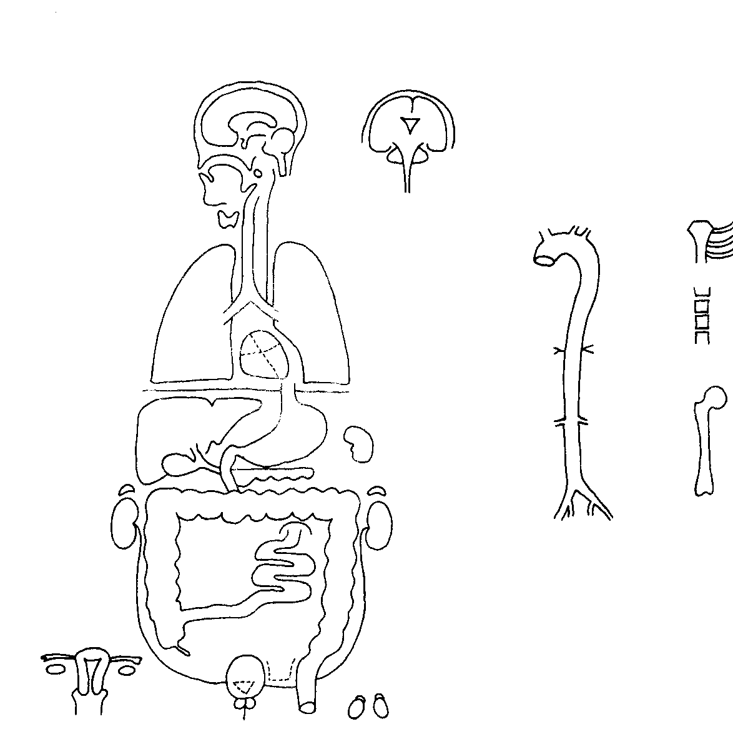 [肉眼所見]

[主病診断]

[副病変]

[直接死因]

- 考察 （必要に応じて参考文献を記載）

- 感想

病理解剖担当医または臨床側担当医 印

病理部責任者 印

